17 / 07 / 2015

В РОССИИ ОТМЕЧАЮТ ДЕНЬ ОГУРЦА
По данным Росстата большая часть огурцов в России выращивается в хозяйствах населения. Поистине народный овощ – огурец имеет свой праздник. День огурца в июле отмечают во многих городах страны.
Самый известный День огурца проходит в Суздале, в этом году его отпразднуют уже пятнадцатый раз. Народными гуляниями и сладким хрустом чествуют огурец и в Истобинске Кировской области, и в подмосковных Луховицах, в станице Багаевская Ростовской области, и в деревне Демидово на Смоленщине.
На территории Удмуртской Республики в 2014 году посевная площадь огурцов открытого грунта составила 566,8 га, при этом в хозяйствах населения – 565,1 га (99,7% от площади посевов в хозяйствах всех категорий), в сельскохозяйственных организациях – 1,7 га (0,3%).
При этом в сельскохозяйственных организациях преобладает выращивание огурцов закрытого грунта. В 2014г. доля огурцов в общем объеме производства овощей закрытого грунта сельхозорганизациями составила более 52%.
Валовый сбор огурцов (открытого и закрытого грунта) в 2014 году в хозяйствах всех категорий составил 193,0 тыс. тонн, в том числе: 170,5 тыс. тонн – в хозяйствах населения, 12,7 тыс. тонн – в сельскохозяйственных организациях, 9,8 тыс. тонн – в крестьянских (фермерских) хозяйствах.
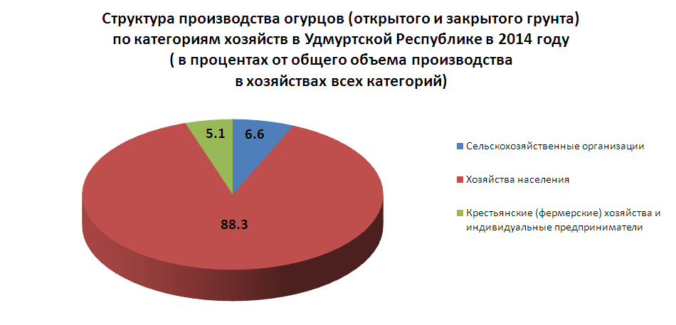
Лидерами по валовому сбору огурцов (открытого и закрытого грунта) стали Завьяловский (30,6 тыс. тонн), Сарапульский и Можгинский районы (18,7 тыс. тонн). Высокие показатели продемонстрировали также следующие районы: Воткинский (15,5 тыс. тонн) и Малопургинский (11,0 тыс.тонн).
Основой для проведения выборочного обследования личных подсобных хозяйств и расчета данных по хозяйствам населения о производстве продукции сельского хозяйства, в том числе огурцов, являются итоги сельскохозяйственных переписей. Ближайшая Всероссийская сельскохозяйственная перепись пройдёт в Удмуртии с 1 июля по 15 августа 2016 года.

